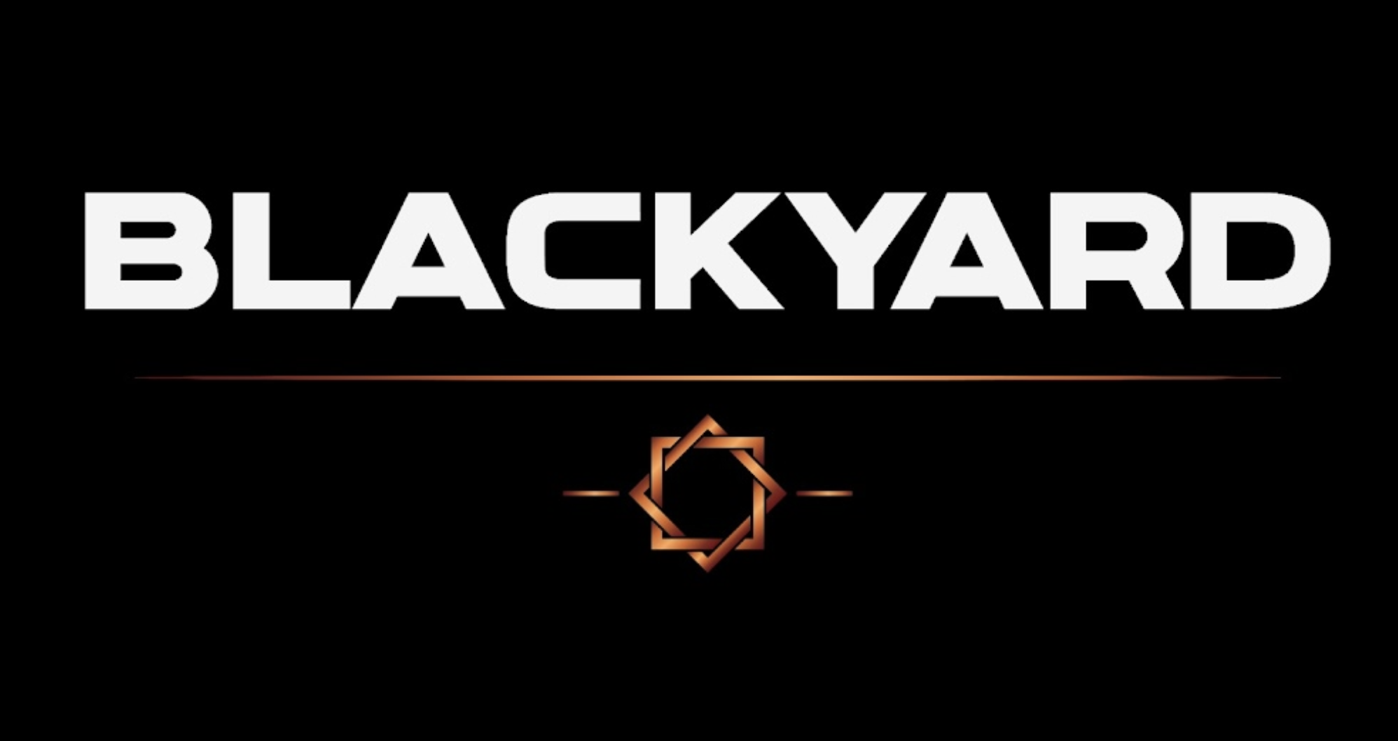

Website Spec

- Architecture: Single Page Application (SPA) with smooth scroll navigation between sections (no page reloads).

- Visual Theme: "Dark" aesthetic. Industrial, metallic accents.

- Mobile-First Design: Layout prioritised for vertical scrolling on phones. Sticky header with a sleek "Hamburger" menu icon on mobile; horizontal menu on desktop.

- Dynamic Backgrounds: Subtle, flowing geometric lines or particle networks (referencing the fortress/grid logo) moving slowly in the background to create depth without distraction.

- Language Toggle: Prominent EN | AZ switch in the header. No page reload required.

- Animations: Basic, minimalistic, lightweight. Text reveals on scroll (fade-up). Buttons with "glow" hover effects. Smooth parallax effect on the "Hero" (top) section.

- Navigation Structure:
- Home: Hero banner with Logo + Tagline.
- Who We Are: About Us + Mission/Vision combined.
- Capabilities: Services/Defense solutions.
- Contact: Simple footer with Email, Phone, and Address (no form).

- Imagery: Abstract, high-tech industrial close-ups (metal textures, blueprints etc.) rather than photos of specific products (keeps it generic but "defense" related).

- Performance: Zero backend. Fast load times. All assets optimised.

- Typography: Bold, uppercase sans-serif headers for an authoritative, military-defense-industrial look. Use logo font to match/supplement.

- A simple example of a type of a website we might need: <https://sels.investments/>
- We have the domain (blackyard.az). Once the website is ready and deployed, please provide the necessary DNS records (A Record or CNAME), and we will update our domain settings to point to the new site.

Questions

- What is the proposed hosting environment? Will we use a platform like Netlify or Vercel, a standard cloud provider, or is deployment handled directly by the AI generation tool?

- Will the source code be hosted on GitHub, GitLab, or another repository service? Or there will be no “shareable source code” and all will be directly “hidden” under this proprietary tool?

- What is the workflow for future updates? Will we need to edit the code and push changes manually, or will a user-friendly interface (CMS) be implemented for content adjustments? (my concern is for non-tech savy colleagues who will be using the website to do updates etc.)

- If this is built using a specific AI builder or proprietary platform, can we export the full HTML/CSS/JS files? We need to ensure we are not "locked in" and can move the site to a different host later if needed.

Content

ENG

Content Draft (Defense Tone)

Hero Section

- Headline: ENGINEERING SECURITY. FORTIFYING THE FUTURE.
- Sub-headline: Defensive solutions and industrial resilience for the modern era.

About Us (The "Blackyard" Ethos)

Born from the heritage of the Karabakh, Blackyard merges ancestral strength with modern engineering. We are an industrial defense technology enterprise focused on sovereignty, safety, and the development of indigenous strategic capabilities.

Mission & Vision

- Mission: To provide state-of-the-art protective systems and defensive infrastructure that ensure the safety of personnel and the integrity of critical assets.
- Vision: To establish a self-reliant national defense industry standard, characterised by impenetrable quality and technological superiority.

Capabilities (Services)

- Mission-Critical Systems Engineering: Development of resilient mechanical architectures and specialised infrastructure designed for survivability and operational dominance in hostile environments.
- Defence-Grade Manufacturing: Precision fabrication of heavy-duty assemblies and components engineered to withstand extreme kinetic stress and environmental demands.
- Protective Material Science: Advanced R&D into high-integrity composites and alloys focused on maximum durability and structural safety for strategic applications.
- Strategic Operational Readiness: Delivery of secure technical infrastructure and field-support solutions to ensure continuity in high-stakes security scenarios.

AZE:

Məzmun (Müdafiə Tonu)

Hero Section (Əsas Hissə)

- Headline: TƏHLÜKƏSİZLİK MÜHƏNDİSLİYİ. GƏLƏCƏYİ MÖHKƏMLƏNDİRİRİK.
- Sub-headline: Müasir dövr üçün müdafiə həlləri və sənaye dayanıqlılığı.

About Us ("Blackyard" Etosu)

Qarabağ irsindən doğan "Blackyard", əcdadların gücünü müasir mühəndisliklə birləşdirir. Biz suverenlik, təhlükəsizlik və yerli strateji potensialın inkişafına yönəlmiş sənaye-müdafiə texnologiyaları şirkətiyik.

Mission & Vision (Missiya və Vizyon)

- Missiya: Şəxsi heyətin təhlükəsizliyini və strateji obyektlərin toxunulmazlığını təmin edən ən müasir mühafizə sistemləri və müdafiə infrastrukturu təmin etmək.
- Vizyon: Sarsılmaz keyfiyyət və texnoloji üstünlüklə xarakterizə olunan, özünü təmin edən milli müdafiə sənayesi standartını formalaşdırmaq.

Capabilities (İmkanlar və Xidmətlər)

- Mission-Critical Systems Engineering (Həyati Əhəmiyyətli Sistem Mühəndisliyi): Aqressiv mühitlərdə dayanıqlılıq və əməliyyat üstünlüyü üçün nəzərdə tutulmuş möhkəm mexaniki arxitekturaların və xüsusi infrastrukturun layihələndirilməsi.
- Defence-Grade Manufacturing (Müdafiə Təyinatlı İstehsalat): Ekstremal kinetik gərginliyə və ətraf mühit tələblərinə tab gətirmək üçün mühəndisliyi hesablanmış ağır tonnajlı qovşaqların və komponentlərin dəqiq istehsalı.
- Protective Material Science (Qoruyucu Material Elmi): Strateji tətbiqlər üçün maksimum davamlılıq və struktur təhlükəsizliyinə fokuslanan yüksək bütövlüyə malik kompozitlərin və ərintilərin qabaqcıl tədqiqatı.
- Strategic Operational Readiness (Strateji Əməliyyat Hazırlığı): Yüksək riskli təhlükəsizlik ssenarilərində fəaliyyət davamlılığını təmin etmək üçün təhlükəsiz texniki infrastrukturun və səhra dəstəyi həllərinin təmin edilməsi.

CONTACT INFO:

- +994 50 760 70 76
- info@blackyard.az
- Baku, Azerbaijan

